**Enviar trabajos (fotos de trabajos y cuadernos cuando corresponda) al correo:** [**eloytroncoso@hotmail.com**](mailto:eloytroncoso@hotmail.com) **o mediante el classroom**

**Guía de artes visuales**

**Asignatura: ARTES VISUALES Curso: 7°**

**Fecha:** CLASE del MARTES 24 de noviembre y 01 diciembre

**Docente:** Carlos Troncoso C.

**Nombre del alumno: _______________________________**

**I.-Objetivo de aprendizaje**

Expresar y crear visualmente

OA1: Crear trabajos visuales basados en las percepciones, sentimientos e ideas generadas a partir de la observación de manifestaciones estéticas referidas a diversidad cultural, género e íconos sociales, patrimoniales y contemporáneos

**INDICADOR EVALUACIÒN**

> Seleccionan manifestaciones visuales o temas para el desarrollo de sus trabajos visual

**II.. -Contenido: espacios**

**III.-OBJETIVO de la clase:** Observar imágenes o videos en los que se presentan diferentes espacios

**IV.-Indicaciones Generales:**

**Escribir fecha, objetivo y desarrollar actividades en el cuaderno**

[**https://youtu.be/j0Ck3O2wktg**](https://youtu.be/j0Ck3O2wktg)

**[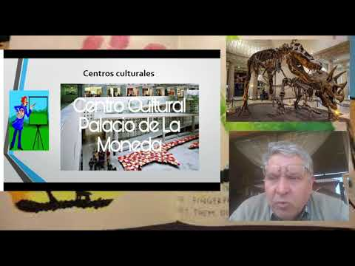](https://www.youtube.com/embed/j0Ck3O2wktg?feature=oembed)**

**Retroalimentación:**

**Primeramente, deben copiar el objetivo y la fecha en su cuaderno y desarrollar algunas actividades en él.**

**Les recuerdo que estábamos trabajando en los afiches, el autorretrato, la pintura, elaborar un comic, vuelven a elaborar un afiche de una obra costumbrista, pintar costumbres del país de origen, un dibujo original, pintar con textura, trabajos con material reciclable. La fotografía, marcos fotográficos, completar lo que sucede fuera de campo,** realizar una serie fotográfica de autorretratos, espacios

.

**V.-ACTIVIDAD a desarrollar (pag 123)**

Actividad 1 Los y las estudiantes observan imágenes o videos en los que se presentan diferentes espacios de difusión de manifestaciones visuales, por ejemplo: museos, <https://www.youtube.com/watch?v=y2Bw7KOa8vU> centros culturales, <https://www.youtube.com/watch?v=G1TWA-czbHc> galerías, espacios públicos, <https://www.youtube.com/watch?v=vFEo6RQ5rnk> sitios webs de instituciones, blogs u otros. Comentan acerca de lo que ven y manifiestan sus experiencias, conocimientos y apreciación a partir de algunas preguntas como las siguientes:

> ¿Conocen alguno de estos lugares o sitios?

> ¿Han visitado alguno?

> ¿Existe alguno en las cercanías del establecimiento o de su hogar?

> ¿Por qué existen? > ¿Quiénes los visitan?

> ¿Cuál será su importancia para la comunidad? Registran sus respuestas por escrito.

**VI.-Retroalimentación**

**Se realizó en las indicaciones generales**

**VII.-Fecha de envío**

**Debes mandar los trabajos hasta el 04 de diciembre**

**VIII.-Como Y/O donde enviar**

**Correo electrónico o classroom.-**

**Ticket de salida:**

**1.-qué es un museo:**

**a.-** es un auditorio donde se realizan representaciones

**b.-** es una sala donde existen objetos para su venta

**c.-** expone o exhibe, con propósitos de estudio y educación objetos de interés